МДК.05.01. Теоретические основы обеспечения надёжности систем автоматизации и модулей мехатронньх систем

Надёжность последовательных систем при нормальном распределении нагрузки
по однотипным подсистемам.

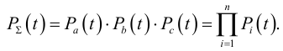

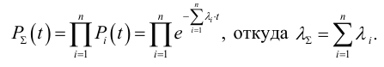

Если P∑>>Px, где x- это один или совокупность элементов из последовательных элементов, то при упрощении можно брать за основу худших показателей — узкое место .
Место избыточных нагрузок внешних

Место избыточных
нагрузок

поток

Узкое место

поток

Равнозначно
Место избыточных нагрузок внешних
изоляция

=> можно принять , что P_{∑=}Px, исходя из выше обрисованных рисунков.

Место избыточных нагрузок равномерно распределяется по всей площади движения потока (электронов, смеси, энергии, давления, вакуума , света, зарядов….) => вероятность выхода из строя снижается из за площади распределения нагрузок.

Иногда выгодно снимать нагрузки со всего спектра оборудования посредством загруженности одной части и оперативного его замены согласно ППР.
Яркий пример = Протекторная защита на СУДАХ помимо покраски днища и корпуса в целом…
Яркий пример = защита ПРЕДОХРАНИТЕЛЬНЫМИ вставками от перенапряжения и КЗ при выходе блока питания из строя.

Иногда специально подают повышенные нагрузки , чтобы определить и выявить
устройства которые пора менять.

И н т е н с и в н о с т ь о т к а з о в λ(t) в отличие от плотности распределения относится к числу объектов N p , оставшихся работоспособными, а не к общему числу объектов. Соответственно в статистической трактовке
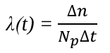
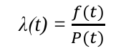

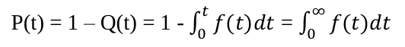

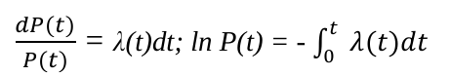

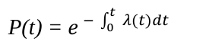

Если Р1(t) = Р2(t) = ... = Рn(t), то Рст (t) = Рn1(t). Поэтому надежность сложных систем получается низкой. Например, если система состоит из 10 элементов с вероятностью безотказной работы 0,9 (как в подшипниках качения), то общая вероятность получается 0,9¹⁰ ≈ 0,35

Если из учета вероятности отказов =>
Рст(t) = [1 – Q1(t)][1 – Q2(t)]...[1 –Qn(t)] ≈ 1 – [Q1(t) + Q2(t) +...+ Qn(t)],
так как произведениями двух малых величин можно пренебречь.
При Q 1 ( t ) = Q 2 ( t ) = . . .= Qn(t) получаем Рст = 1—n Q 1 ( t ) . Пусть в системе
из шести одинаковых последовательных элементов P1 (t) =0,99. Тогда Q1(t) =0,01 и
Рст(t)=0,94.

Итог: невелирование вероятности отказов по статистическим данным и наработки на отказ наиболее ПРИБЛИЖЁННОЕ из учета срока хранения.

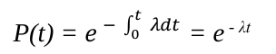
Надежность в период нормальной эксплуатации =>

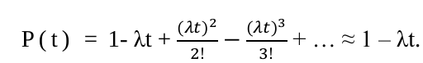

разложим в ряд

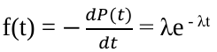
при λt ≤ 0,1 =>

последовательно соединенные могут быть:
а) восстанавливаемые;
б) невоcстанавливаемые.

Моделирование систем и в том числе последовательных

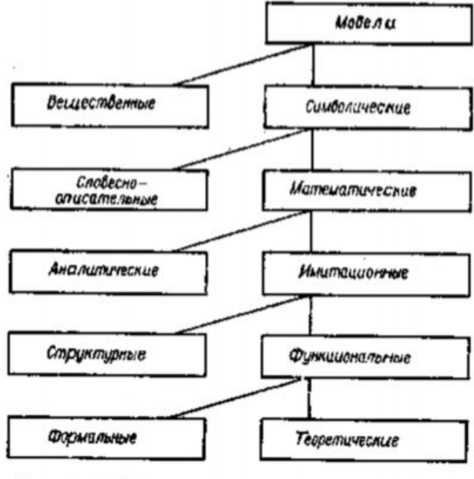

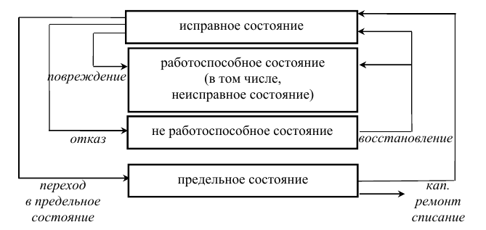

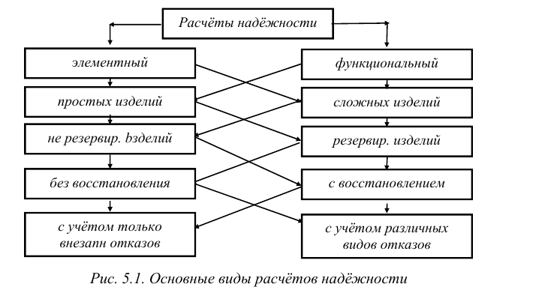

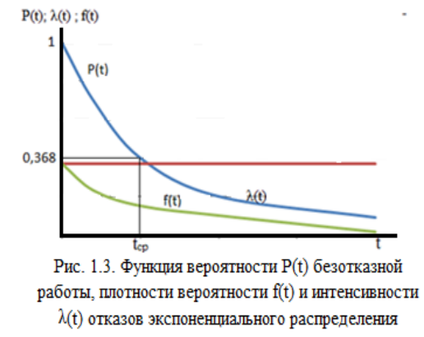

Допустимое Время восстановления = время инерции тех. процесса в НОРМАЛЬНОМ режиме (в области эксплуатации) . За это время можно выключить систему и заменить вышедшую из строя часть и затем снова включить.

Таким образом восстанавливаемые системы (блоки /устройства ) надо подбирать таким образом, чтобы выход их из эксплуатации был вовремя обнаружен и устранен и инерция процесса не перешла в аварию.

Твд (восстановление допустимое) ⩾∑TiPi

Ti- время восстановления i-устройства.
Pi — надежность данного устройства.

Если работа изделия происходит при разных режимах, а следовательно, и
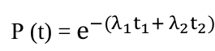
интенсивностях отказов λ1 (за время t1) и λ2 (за время t2),то
Тогда, логарифмируя выражение для вероятности безотказной работы: lgР(t) = - λt lg e = - 0,343 λt, заключаем, что тангенс угла прямой, проведенной через экспериментальные точки, равен tg α = 0,343λ, откуда λ = 2,3tgα
При этом способе нет необходимости доводить до конца испытания всех образцов.

